附件2：《场地资料－围墙标注尺寸》

一、现有围挡整体分布参考：
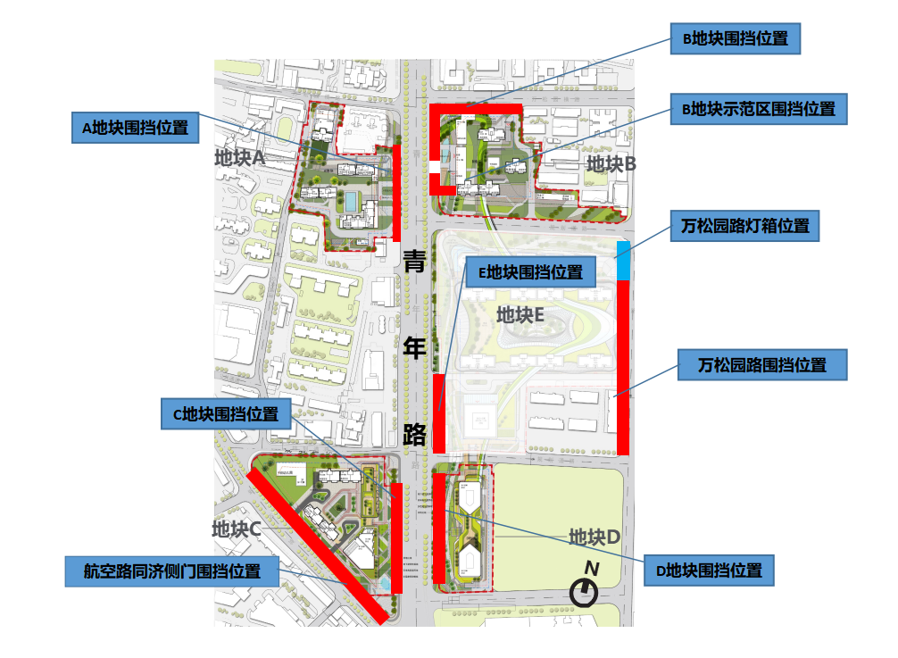

二、点位1：青年路地块围墙
点位位置：万松园横路天桥——航空路天桥及B地块示范区围墙
A地块围挡现状及设计稿，整体尺寸高度6米、长度159米
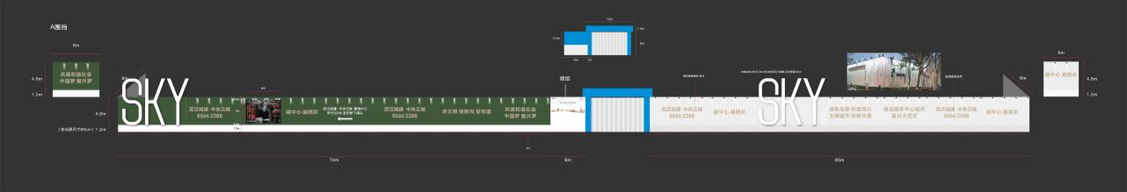

B地块围挡现状及设计稿，整体尺寸高度6米，长度227.8米
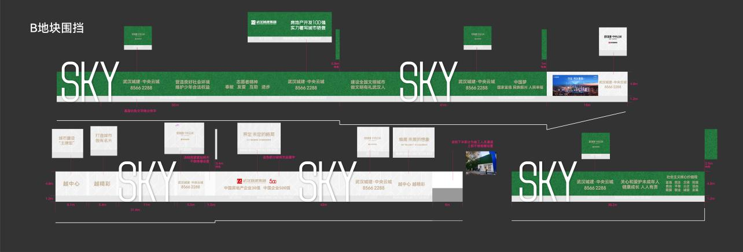
B地块示范区围挡现状，尺寸分为三段。①段尺寸高度3米，长度4.85米；②段尺寸高度3米，长度26.29米；③段尺寸高度3米，长度5.05米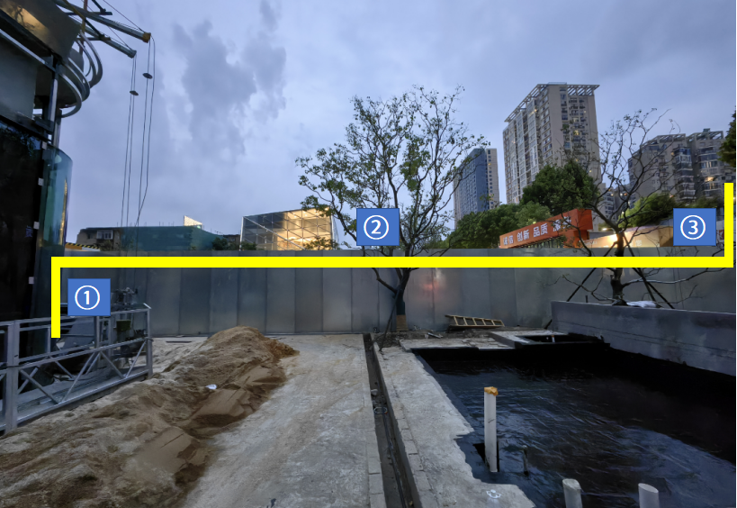

C地块围挡现状及设计稿，整体尺寸高度7.8米，长度154米
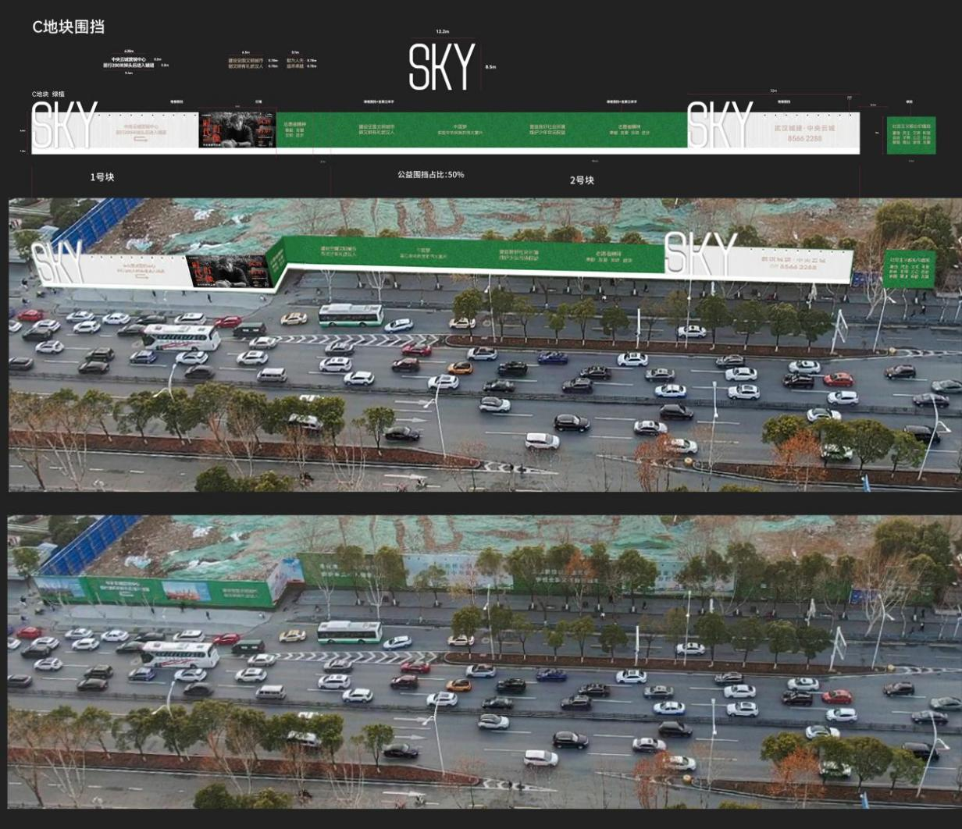
D地块围挡现状及设计稿，整体尺寸高度7.8米，长度137米
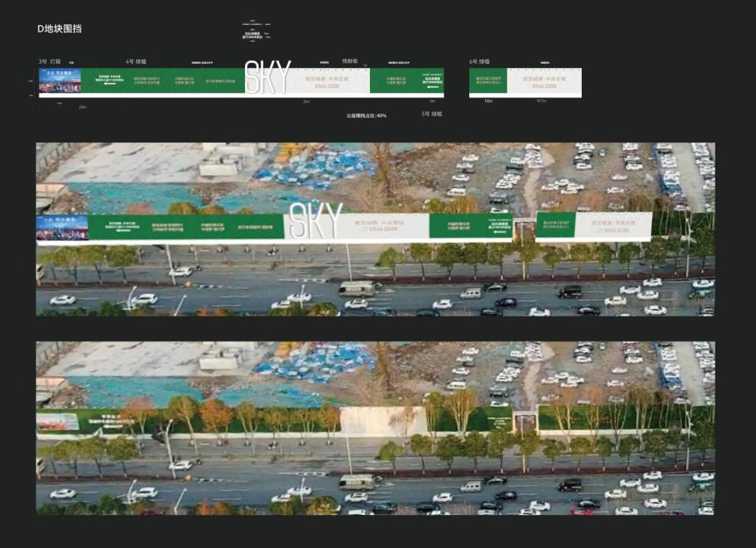

E地块围挡现状及设计稿，整体尺寸高度7.8米，长度76.7米。需注意：目前现状未包含E地块完整红线范围，整体设计时应考虑未来完整长度范围。
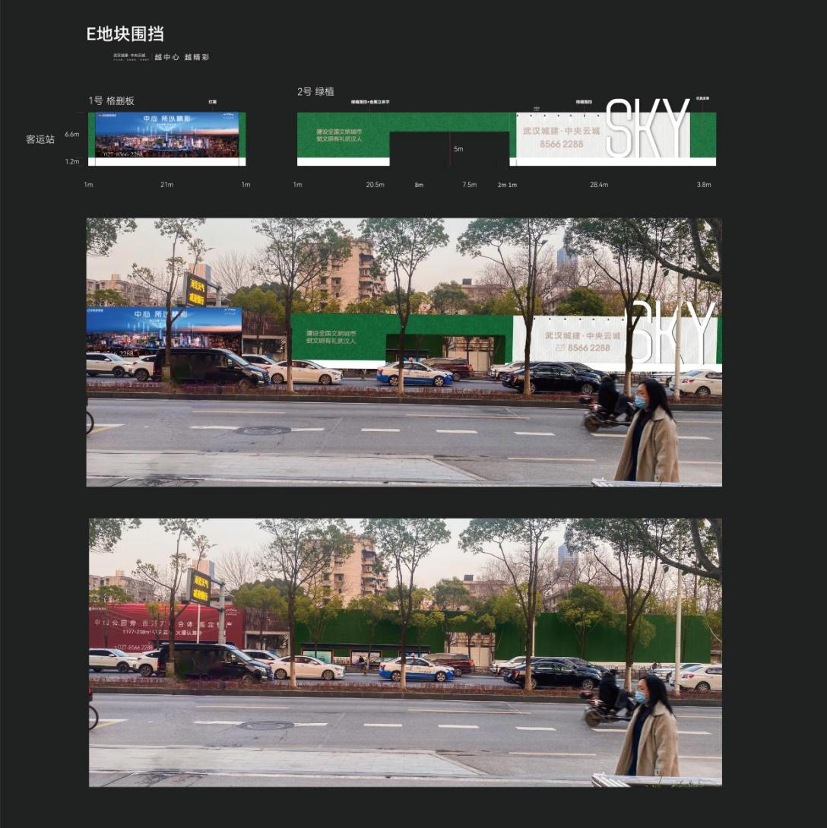

三、点位2：万松园地块围墙
点位位置：万松园路B地块段——万景花园东门
万松园路围挡现状，整体尺寸高度2米，长度170米
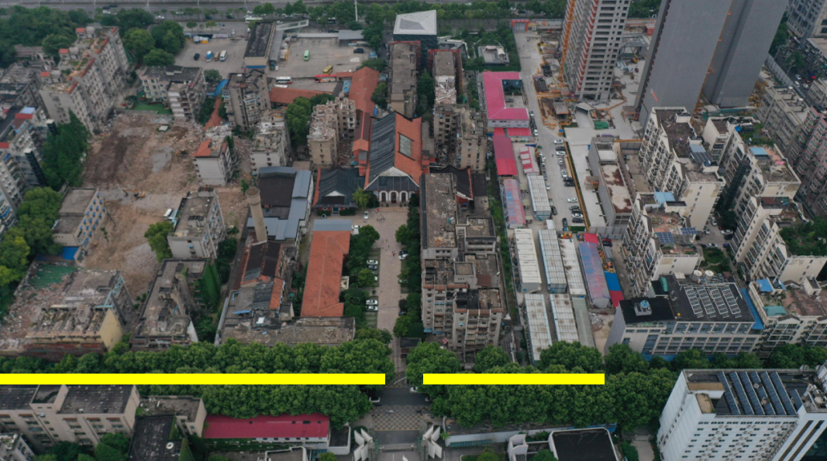
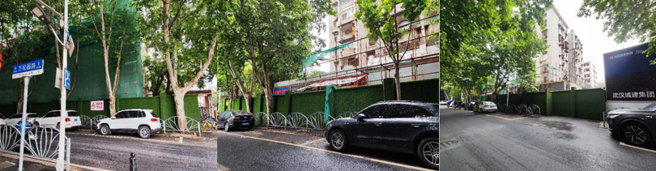
万松园路灯箱现状，整体尺寸高度6米，长度22.6米
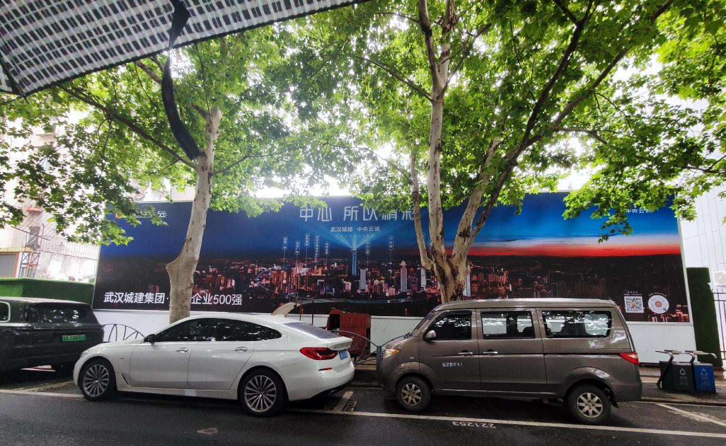

四、点位3：航空路围墙
点位位置：电业路与航空路交会点起——航空路与青年路交会点止。
航空路同济侧门围挡现状，整体尺寸高度6米，长度291米
